Министерство образования и науки Российской Федерации

Федеральное государственное бюджетное образовательное учреждение   
высшего образования   
«Алтайский государственный технический университет им. И.И. Ползунова»

Факультет информационных технологий

Кафедра прикладной математики

Отчет защищен с оценкой ___________________________

Руководитель от вуза_________________ А.Ю. Андреева

(подпись) (и.о., фамилия)

«____»_____________2019 г.

дата

Отчет о практике по получению первичных профессиональных умений и навыков, в том числе первичных умений научно-исследовательской деятельности (2-ая учебная практика)

«Имитационное моделирование игры «Мафия»»

УП 09.03.04. 0 О

Студент группы ПИ-81 Вервейн Семён Викторович

и.о., фамилия

Руководитель практики доцент, к.ф.-м.н. А.Ю. Андреева

должность, ученое звание и.о., фамилия

Барнаул 2020

ФГБОУ ВО «Алтайский государственный технический университет   
им. И. И. Ползунова»

Кафедра «Прикладная математика»

**Индивидуальное задание**

**на практику по получению первичных профессиональных умений и навыков, в том числе первичных умений научно-исследовательской деятельности (2-ая учебная практика)**

студенту 2 курса группы ПИ-81 Вервейну Семёну Викторовичу

*фамилия, имя, отчество*

Профильная организация Алтайский государственный технический университет

Сроки практики с 29.06.2020 г. по 12.07.2020 г.

Тема: Имитационное моделирование игры “Мафия”

**Рабочий график (план) проведения практики**

|  |  |  |
| --- | --- | --- |
| **Наименование задач  (мероприятий),  составляющих задание** | **Сроки выполнения** | **Планируемые результаты** |
| 1 | 2 | 3 |
| Составить техническое задание | 1 неделя | Формирование части компетенций ОК-1, ОПК-1,ПК-1 |
| Разработать объектную модель | 1 неделя | Формирование части компетенций ОК-1, ОПК-1,ПК-1 |
| Реализовать модель в виде программы с графическим интерфейсом | 2 неделя | Формирование части компетенций ОК-1, ОПК-1,ПК-1 |
| Написать отчет | 2 неделя | Формирование части компетенции ПК-15 |

Руководитель практики от университета

Андреева А.Ю. доцент каф. ПМ

*подпись Ф. И. О., должность*

Задание принял к исполнению

Вервейн С.В.

*подпись Ф. И. О.*

**Форма отзыва**

|  |  |  |  |
| --- | --- | --- | --- |
| **Параметр** | **Код компетенции** | **Максимальное количество баллов** | **Итоговое количество баллов** |
| Качество объектной архитектуры ПО (включая диаграмму классов) | ОПК-1  ПК-1  ПК-15 | 15 |  |
| Качество кода программного обеспечения | ОПК-1  ПК-1 | 15 |  |
| Полнота выполнения задания (все ли требования задания выполнены) | ОК-1  ОПК-1  ПК-1  ПК-15 | 15 |  |
| Качество и наглядность графического интерфейса | ОК-1  ОПК-1  ПК-1 | 15 |  |
| Качество подготовки отчета:   * аннотация, введение, заключение, содержание; * техническое задание; * проектирование ПО; * описание ПО; * список использованных источников. | ОК-1  ОПК-1  ПК-15 | 40 |  |
| **Итого:** |  | **100** |  |

Дополнительные комментарии:

Андреева А.Ю., доцент каф. ПМ

*подпись Ф. И. О., должность*

**ОК-1:**способность к самоорганизации и самообразованию

**ОПК-1**:владение основными концепциями, принципами, теориями и фактами, связанными с информатикой

**ПК-1**:готовность применять основные методы и инструменты разработки программного обеспечения

**ПК-15**:способность готовить презентации, оформлять научно-технические отчеты по результатам выполненной работы, публиковать результаты исследований в виде статей и докладов на научно-технических конференциях

В случае выполнения практики по нестандартному заданию или не на кафедре прикладной математики АлтГТУ требуется предоставить рецензию руководителя и отчет в установленной форме

**Аннотация**

Отчет об учебной практике содержит описание программы, реализующей имитационное моделирование игры “Мафия”: техническое задание, структуру данных, структуру файлов, систему конфигурирования, описание программного продукта. Код программы на языке Java размещен на прилагаемом диске (или в репозитории на Github). В приложении А приведены снимки экранных форм программы.

Отчет содержит 15 страниц, 5 рисунков, 5 источника литературы.

**Оглавление**

Введение 5

1 Техническое задание 6

1.1 Терминология 6

1.2 Описание процесса функционирования модели 6

1.3 Требования к функциональности программы 6

2 Проект программного продукта 6

2.1 Диаграмма классов 6

2.2 Жизненный цикл объектов модели 7

3 Описание программного продукта 8

3.1 Выбор средств реализации 8

3.2 Описание классов 8

Заключение 10

Список использованных источников 11

Приложение А. Снимки экранных форм пользовательского интерфейса 12

Приложение Б. Исходный код 13

Введение

**«Мафия»** - психологическая пошаговая ролевая игра с детективным сюжетом, моделирующая борьбу информированных друг о друге членов организованного меньшинства с неорганизованным большинством. Во время игры мы стараемся наблюдать за другими, слушать их внимательно, постараться понять, честен ли он по отношению к другим, доверяем ли мы ему. Тем не менее, следует помнить: сколько людей, столько и эмоций, все мы разные. Например, есть игроки, которые будучи мафией, говорят гораздо более убедительные речи, чем, когда играют за мирную команду. Если руководствоваться только своим субъективным восприятием речей других игроков, то мафия будет побеждать в 95% игр. Отсюда возникает необходимость понимать математический аспект Мафии и после определенного этапа игры четко следовать ему. Эта игра может научить сдерживать свои эмоции, развивать логику, интеллект, красноречие, интуицию и т.д. Очень важно, что эта игра считается психологической, то есть человек играющий за мафию должен будет лгать, сдерживать эмоции и стараться влиться в толпу. А человек, который играет за мирных жителей, должен всеми силами убедить людей, которые играют за такую же роль, поверить, что ты мирный житель.

1. Техническое задание
   1. Терминология

**Гражданский** (Мирный житель, Civilian) – роль игрока в игре мафия, который выполняет функции мирного жителя, он может голосовать за исключение какого-либо человека, а также обсуждать различные темы в ходе игры. К этой роли также относится

**Комиссар** (Commissioner) - роль игрока в игре мафия, который выполняет функции комиссара. Его основная функция, это найти мафию, среди подозреваемых и после этого как можно убедительнее раскрыть себя в роли комиссара и заставить людей поверить, что найденный им игрок – мафия. В процессе игры любой игрок может вскрыться комиссаром, чтобы запутать процесс игры.

**Мафия** (Mafia) - роль игрока в игре мафия, который выполняет функции мафии. Основная цель мафии — это убить всех игроков. Стоит учитывать, что мафия побеждает, тогда, когда количество игроков равно количеству мирных жителей(комиссара).

**Красный игрок** – это игрок, который входит в группу людей, борющихся с мафией, к такой группе относятся: Гражданские, Комиссары и другие игроки, которые борются с мафией. Он получил такое название потому, что игральные карты имеет лишь два цвета: красный и чёрный.

**Чёрный игрок** – это игрок, который входит в группу людей, борющихся с красными игроками, к такой группе относятся: Мафия, Дон Мафии и т.д.

**Красноречие** – это характеристика персонажей, влияющая на успешность донести людям, что ты мафия/не мафия.

**Опыт игры** – это характеристика персонажей, влияющая на успешность донести людям, что ты мафия/не мафия, а также она влияет на способность различить правду/ложь игрока.

**Логика** – это характеристика персонажей, влияющая на способность различить правду/ложь игрока.

**Интуиция** – это характеристика персонажей, влияющая на способность различить правду/ложь игрока.

**Красный список** – это список персонажей, которым владелец списка доверяет.

**Чёрный список** – это список персонажей, которым владелец списка не доверяет.

* 1. Описание процесса функционирования модели

Модель функционирует в окне программы и имитирует процесс игры людей в игру “Мафия”. На экране размещены игроки, их списки и характеристики. В процессе игры игроки по очереди высказываются, в это же время другие игроки определяют поверить им или нет и на сколько поверить или не поверить. То есть в процессе высказывания персонажей, другие игроки будут строить свои списки с определёнными приоритетами. В процессе игры также меняется время суток, днём люди голосуют за исключение одного из персонажей, кого больше всех подозревают. Ночью мафия выбирает и убивает жертву, обычно в роли жертвы выступает персонажи, которые больше всего подозревают мафию. Комиссар ночью пытается найти мафию, проверяю любого персонажа, которого он захочет. Далее утром, игроки голосуют за исключение, если же комиссар нашёл мафию, то он вскрывается и пытается убедить игроков в правильном выборе.

* 1. Требования к функциональности программы

В программе имеется одна главная форма, на которой расположено поле для игроков, поле для логов программы и кнопка управления.

1. Проект программного продукта
   1. Диаграмма классов

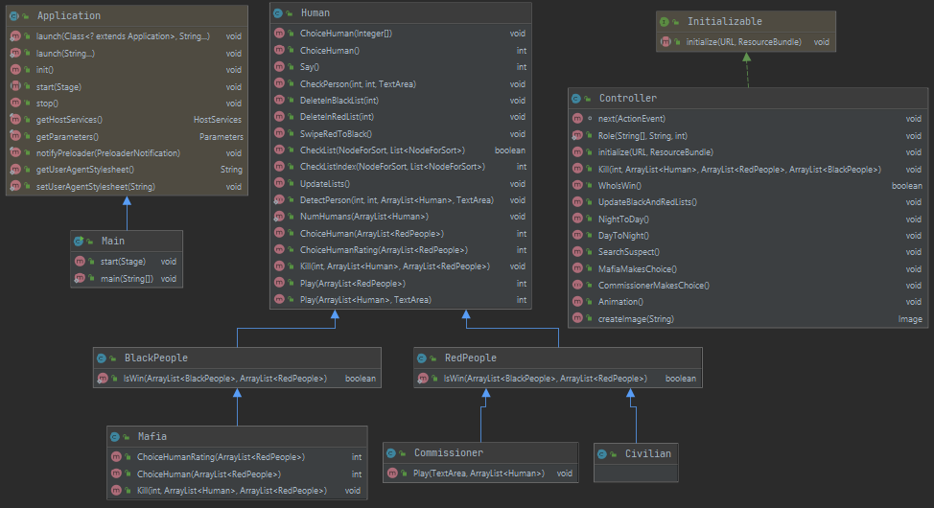

Рисунок 2.1 Диаграмма классов приложения

* 1. Жизненный цикл объектов модели

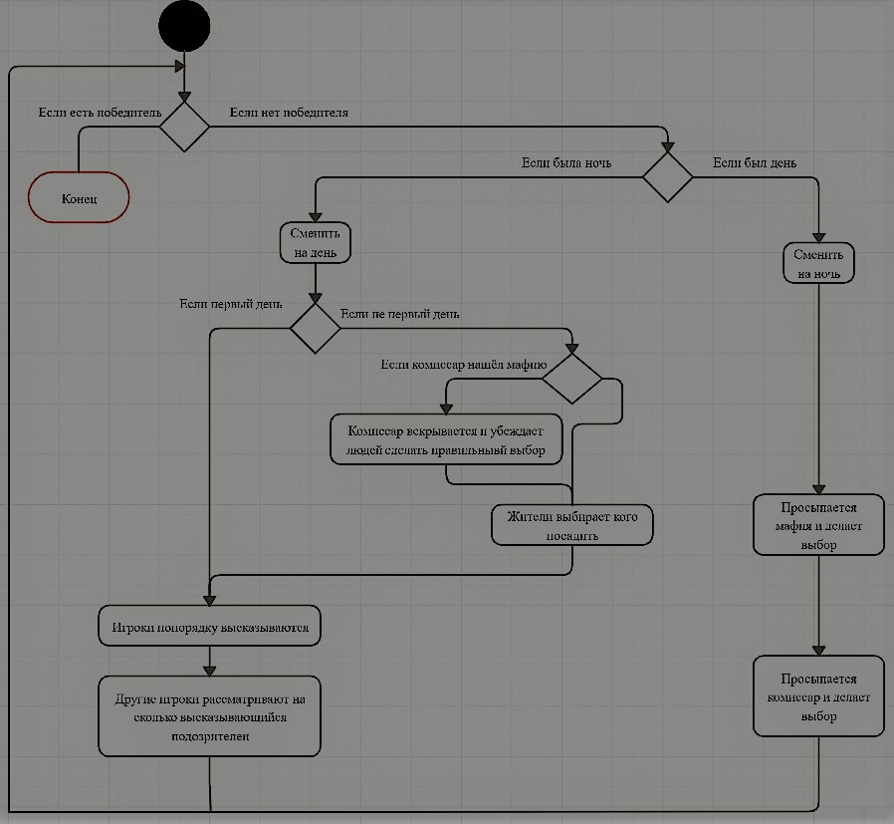

1. Описание программного продукта
   1. Выбор средств реализации

Язык программирования был выбран Java.

Для реализации графического интерфейса используется библиотека JavaFX.

* 1. Описание классов

**Controller** – обработчик событий формы, реализует пользовательский интерфейс. Методы:

* initialize() – инициализация приложения;
* next() – загрузка следующего шага программы (программа выполнена с пошаговой сиситемой);
* Role() – раздать роли персонажам;
* Kill() – убийство/удаление персонажа;
* WhoIsWin() – функция проверки выиграл ли кто-нибудь;
* UpdateBlackAndRedLists() – функция обновления списков всех игроков;
* NightToDay() – функция смены ночи на день;
* DayToNight() – функция смены дня на ночь;
* SearchSuspect() – жители ищут жертву, кого посадить в тюрьму;
* MafiaMakesChoice() – мафия делает выбор кого убить;
* CommissionerMakesChoice() – комиссар делает выбор кого проверить;

**Human** – класс человека.

Методы:

* СhoiceHuman() – выбор человека для того чтобы посадить его в тюрьму
* Say() – высказаться
* CheckPerson() – функция проверки человека. Тоесть ли поверил ли ему игрок или нет, и на сколько.
* DeleteInBlackList() – удаление элемента из блек листа
* DeleteInRedList() – удаление элемента из ред листа
* SwipeRedToBlack() – перекинуть элемент из красного списка в чёрный
* CheckList() – проверка есть ли в листе той или иной человек
* CheckListIndex() – получить номер элемента в списке того или иного человека
* UpdateLists() – обновление листов
* DetectPerson() – Функция вызывает функцию CheckPerson(), только от всех персонажей
* NumHumans() – Про нумеровка всех Humans

**Red People –** класс красного человека.

Методы:

* IsWin() – метод возвращающий ответ на вопрос выиграли ли красный люди.

**Black People –** класс чёрного человека.

Методы:

* IsWin() – метод возвращающий ответ на вопрос выиграли ли чёрные люди.

**Civilian –** класс гражданского.

Методы:

**Commissioner –** класс комиссара.

Методы:

* Play() – метод хода, в котором комиссар вскрывается и обвиняет мафию.

**Mafia –** класс мафии.

Методы:

* СhoiceHumanRating() - Получить рейтинг человека, который больше всего не доверяет данной мафии;
* СhoiceHuman() – Поиск жертвы для мафии;
* Kill() – Убийство персонажа выбранного мафией;

Заключение

Разработанные программы обладают следующими функциональными возможностями:

* пошаговое имитационное моделирование игры “Мафия”
* визуализация процесса моделирования.

В дальнейшем возможно расширение возможностей программы:

* Добавление дополнительных ролей.
* Сделать возможность пользователю выбирать количество игроков.
* Сделать возможность пользователю выбирать количество игроков определённых ролей.
* Добавление всевозможных тактик поведения для разных ролей.
* Добавление групповых тактик, то есть чтобы мафия играла не как различные игроки, а как одна группа, которая будет делать уникальные ходы. Например: Убийство/самоубийство мафии, которую подозревают и скорее всего посадят на следующий день. Следует учесть, что добавление таких тактик приблизят модель к реальным условиям этой игры.

Список использованных источников

1. Редактор диаграмм Gliffi [Электронный ресурс]. – Режим доступа: https://www.gliffy.com, свободный. Загл. с экрана. (04.07.2020)
2. Github [Электронный ресурс]. – Режим доступа: <https://github.com/>, свободный. Загл. с экрана. (04.07.2020)
3. Youtube [Электронный ресурс]. – Режим доступа: <https://youtube.com/>, свободный. Загл. с экрана. (04.07.2020)
4. Getting started – Help | IntelliJ IDEA [Электронный ресурс]. – Режим доступа: https://www.jetbrains.com/help/idea/getting-started.html, свободный. Загл. с экрана. (04.07.2020)
5. Введение в JavaFX [Электронный ресурс]. – Режим доступа: https://javarush.ru/groups/posts/2560-vvedenie-v-java-fx, свободный. Загл. с экрана. (04.07.2020)

Приложение А. Снимки экранных форм   
пользовательского интерфейса

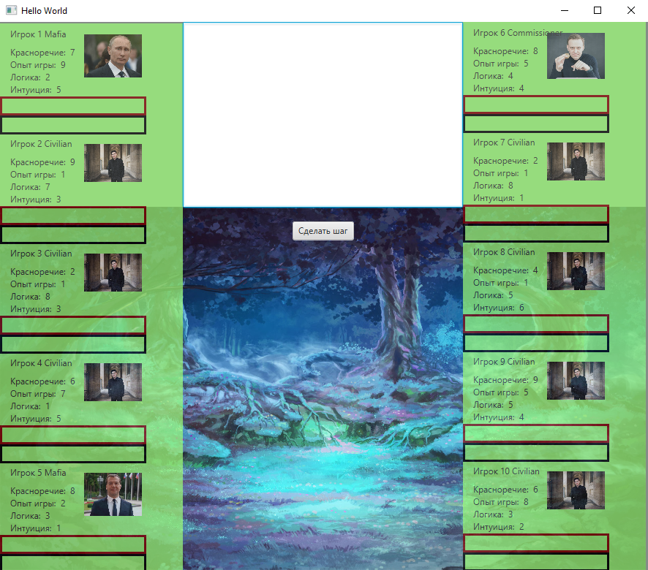

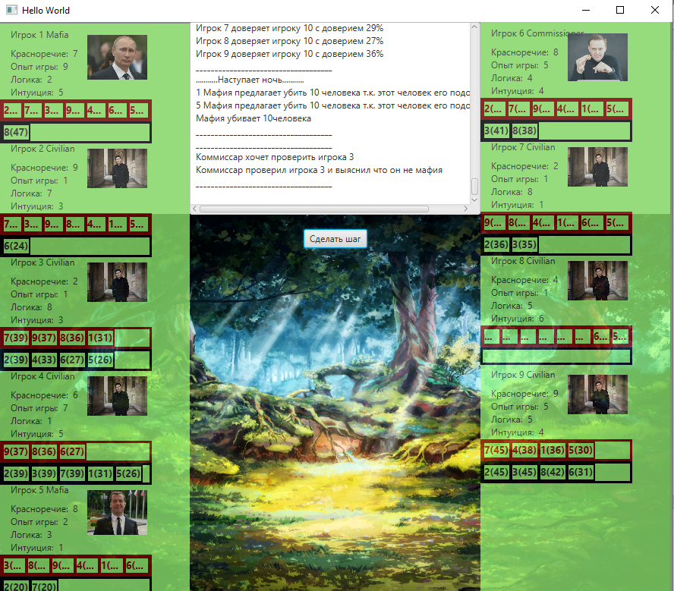

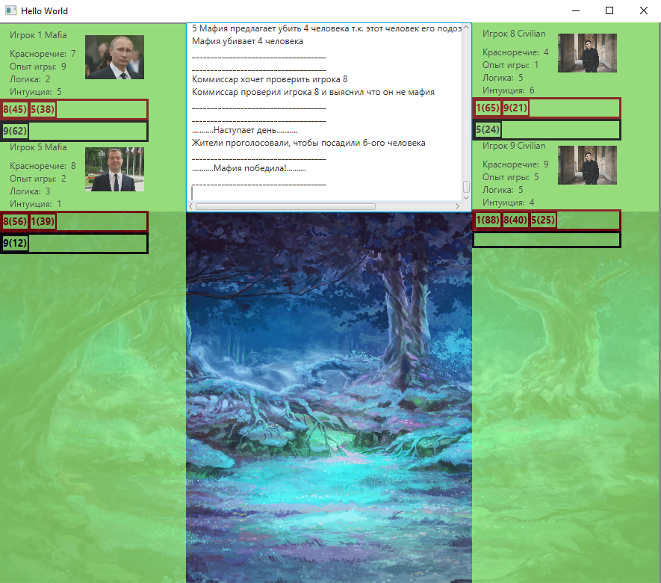

Приложение Б. Исходный код

https://github.com/Top0wl/SimulationModelMafia